**КОНСУЛЬТАЦИЯ ДЛЯ РОДИТЕЛЕЙ ДОШКОЛЬНИКОВ**

**«КАК НАУЧИТЬ РЕБЕНКА РАЗЛИЧАТЬ ПРАВО И ЛЕВО»**

Чтобы ребенок мог себя чувствовать комфортно и уверенно во «взрослом» мире, ему придется изучить немало законов и правил. А также развить важные умения, одно из которых – умение различать право и лево, то есть ориентироваться в пространстве.

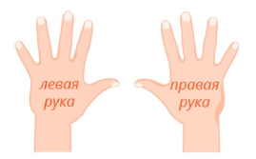Как показывает практика воспитания дошкольников, понятия «верх» и «низ» довольно легко усваиваются детьми. А вот на то, чтобы запомнить, где левая, а где правая стороны – ребенку потребуется не один день.

За ориентацию в пространстве отвечают сразу несколько органов чувств, выполняющие разные функции – зрения, осязания и слуха. От их взаимодействия и согласованности зависит формирование пространственного мышления. Различение сторон формируется постепенно в процессе развития малыша от 2х до 6 лет, в школе этому уделяется крайне мало внимания, а потому именно родителям стоит развивать пространственное мышление ребёнка.

Чтобы научить ребенка различать лево и право, придется запастись терпением.

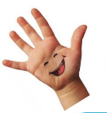**1 шаг.**От простого к сложному. С двух лет родители могут начинать объяснять малышу как различить правую и левую стороны. Делать это лучше в игровой форме на примере собственного тела ребёнка. Именно руки являются наиболее подвижной, наиболее изученной и хорошо обозримой частью тела малыша. Хорошо и естественно начать различение правого и левого именно с них. Ребенку проще запомнить какая рука у него левая, а какая правая, если он увидит внешнюю разницу. Это может быть, к примеру, родинка или родимое пятно. Если их нет, приклейте малышу на правую (или левую) руку наклейку. Приклеивать нужно только на одну руку, чтобы ребенок не запутался.

**2 шаг.** Разобравшись с руками, мы можем научить малыша определять другие парные части тела, правую и левую: ноги, глаза, уши, локти, колени. Мы объясняем малышу, что все части тела находящиеся ближе к правой руке, называются правыми (левые по аналогии). Новые понятия стоит закреплять ежедневно поясняя и проговаривая во время одевания - раздевания. Хорошо просить дотронуться левой рукой до левого уха, правой рукой до левого глаза и т.д.

**3 шаг.** Научившись чётко различать левые и правые части своего тела (обычно это происходит к трём годам) можно переходить к различению предметов: ботинок, варежек, перчаток. А также к определению сторон света через пространственное расположение предметов. Мы объясняем, что то, что находится от него по правую руку – справа, что находится по левую руку – слева. Мы просим принести предмет, расположенный от него слева или справа.

**4 шаг**.   К **четырём**- пяти годам малышу можно предлагать более сложные задания как **движения в нужном направлении «налево» и «направо»**. Это могут быть шаги, прыжки и танцевальные движения в выбранном направлении, повороты на велосипеде в нужную сторону, игра в жмурки, игра в мяч ... Ориентация в пространстве поможет ребёнку в будущем при занятиях танцами и спортом. Хорошо подключать и мелкую моторику кистей рук.

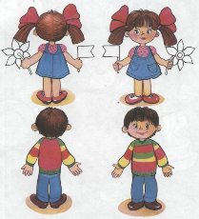**5 шаг**.    Итак, ваш ребёнок отлично знает, где у него право и лево, но будет путаться, где **лево и право другого человека**. Пришло время познакомить его с зеркальным отражением. Сядьте спиной к ребёнку и спросите, где у вас правая рука. Обозначьте свою правую руку и правую руку ребёнка одинаковым маркером (ленточка, резинка, браслет). Сядьте напротив малыша и обратите внимание, что ваши ленточки стали с разных сторон. Снова сядьте спиной к ребёнку. Ленточки совпали. Сядьте рядом у зеркала, поиграйте с этим, помогая малышу **разобраться с зеркальным отражением.**

***Для того, чтобы малышу было легко отличать, где право и лево, используйте специальные игры и упражнения.***

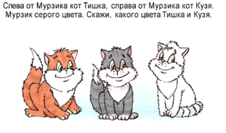Формирование пространственных навыков у дошкольников происходит на базе сенсорного опыта. Чем больше органов чувств задействовано в упражнении или игре, тем лучше малыш усвоит навык.

Игры, которые помогут ребенку в освоении пространственных ориентаций:

1. **«Повторяй за мной».** Взрослый осуществляет и одновременно комментирует какое-либо действие и просит ребенка повторить. Например, я поднимаю правую ногу, повторяй! Впоследствии задачу можно усложнить. Взрослый комментирует одно действие, а совершает другое. Я поднимаю левую руку, а сам поднимает правую ногу. Малыш при этом должен выполнить то действие, о котором было сказано.
2. **«Веселая разминка».** Попросите попрыгать на левой ноге, потом на правой, после на двух. Попросите бросить мячик сначала левой рукой, потом правой. Попросите сделать три шага вперед, потом назад, после влево, потом вправо.
3. **«По дорожкам, по тропинкам».** Гуляя на улице по определенному маршруту, попросите ребенка проговорить вслух по каким дорогам вы ходили, когда и в какую сторону поворачивали. Предложите ему самостоятельно проговорить и пройти обратный путь.
4. **«Кладоискатель».** Эта игра имитирует известное упражнение «горячо – холодно». Спрячьте игрушку и расскажите малышу ориентировками, где ее искать: «вперед», «назад», «вправо», «влево».
5. **«Графический диктант».** Вам понадобится листочек в клетку и цветные карандаши. Попросите малыша под диктовку нарисовать графический рисунок. Например, две клеточки вправо, три вверх, одну вправо и т.д.
6. **«Построй дом».** Предложите малышу совместно построить дом из конструктора, проговаривая все действия и направления при размещении деталей.
7. **«Найди по схеме».** Нарисуйте схему и предложите малышу пройти по ней проговаривая все направления. Хорошо, если в конце пути ребенка будет ждать сюрприз в виде лакомства или игрушки.

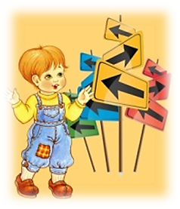Детям необходимо терпеливо рассказывать и объяснять, где лево, а где право. И лучше это начать делать как можно раньше. А чтобы ребенок быстрее усвоил и закрепил знания, используйте разные виды деятельности: игры, рисование, лепку и пусть он обязательно проговаривает, где находится тот или иной предмет. Постепенно он начнёт понимать разницу между этими двумя направлениями и никогда больше не будет их путать.

Подготовила воспитатель Авилова И.А.